**Chat开发流程**

环境：VS2019 + Qt 5.8.0（自行下载安装）

1、vs开发Qt配置：Vs->>扩展->>管理扩展->>联机->>搜索qt->>下载安装Qt Visual Studio Tools->>重启Vs->>扩展->>Qt Vs Tools->>Qt Options->>配置类似下图：

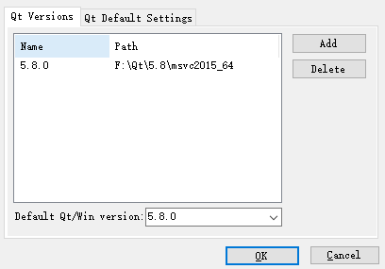

2、Vs创建Qt空项目，项目名右键属性做如下配置：

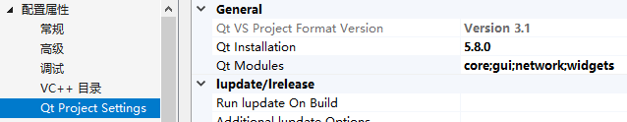

3、项目中新建一个.ui文件，双击进入Qt Designer弄成QWidget（简单点），然后新建**一对.h和.cpp文件**用于处理这个ui文件的界面。

先在环境变量中的系统的path里面把Qt的bin目录添加进去，这样就可以直接根据.ui文件生成对应的.h界面配置文件，使用uic xxx.ui –o xxx.h（cmd）

新建main文件，基本如下：（其中Chat_UI就是那**一对文件**代表的对象）

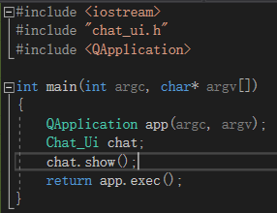

4、编写基础模块：数据传输模块（TCP/UDP），TCP针对点对点发送文件，UDP针对点对点或广播发送短文本信息，参见QSocket。

5、编写基础模块：文件IO模块（json文件，参见QJson）。这里简单注释一下。Qjson主要包含三个块：QJsonDocument、QJsonArray、QJsonObject。对于下图，整个{}包起来的就是一个Object，有五项key-value内容，第4项的value又是一个Object，第5项的value是一个Array。（Array里面的一项也可以是Object）

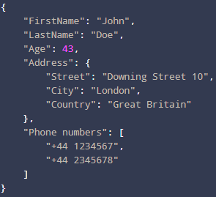

至于Document是针对文件存储，通常是一个Object或者一个Array。

另外，对几种json格式的数据处理也放在这里。

6、编写主要模块：事件处理模块，和前端的功能点结合编写，一个功能点一个功能点的完善。最终完成的文件如下：

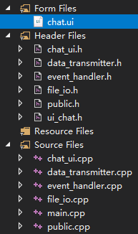

附录：简单界面框架和涉及到的数据结构（Json格式存储而不是数据库表）

